**АВТОМАТИЗАЦИЯ СКЛАДСКОГО УЧЁТА**

***Р.Д. Харисов***

*НИЯУ МИФИ, г. Москва*

*+7 (912) 355-03-48, H-Rustam10@mail.ru*

*Ключевые слова:* Web-приложение, складской учёт, конфигурация.

Актуальность: необходимость создания универсального приложения складского учёта для предприятий Госкорпорации «Росатом».

Цель работы: в рамках уже существующего Web-приложения разработать конфигуратор, позволяющий настраивать документооборот склада, с пользовательским интерфейсом, понятным для бизнес-аналитиков.

Практическая значимость: в данный момент для передачи приложения предприятиям Госкорпорации «Росатом» необходимо изменять значимую часть программного кода приложения для удовлетворения требованиям каждого предприятия. С помощью конфигуратора бизнес-аналитик, разбирающийся в специфике работы склада предприятия, будет способен настроить приложение для использования по назначению. При этом бизнес-аналитику нет необходимости разбираться в программном коде приложения и изменять его.

В ходе работы был разработан конфигуратор, располагающийся на отдельной вкладке приложения. На рисунке ниже приведена одна из вкладок конфигуратора:

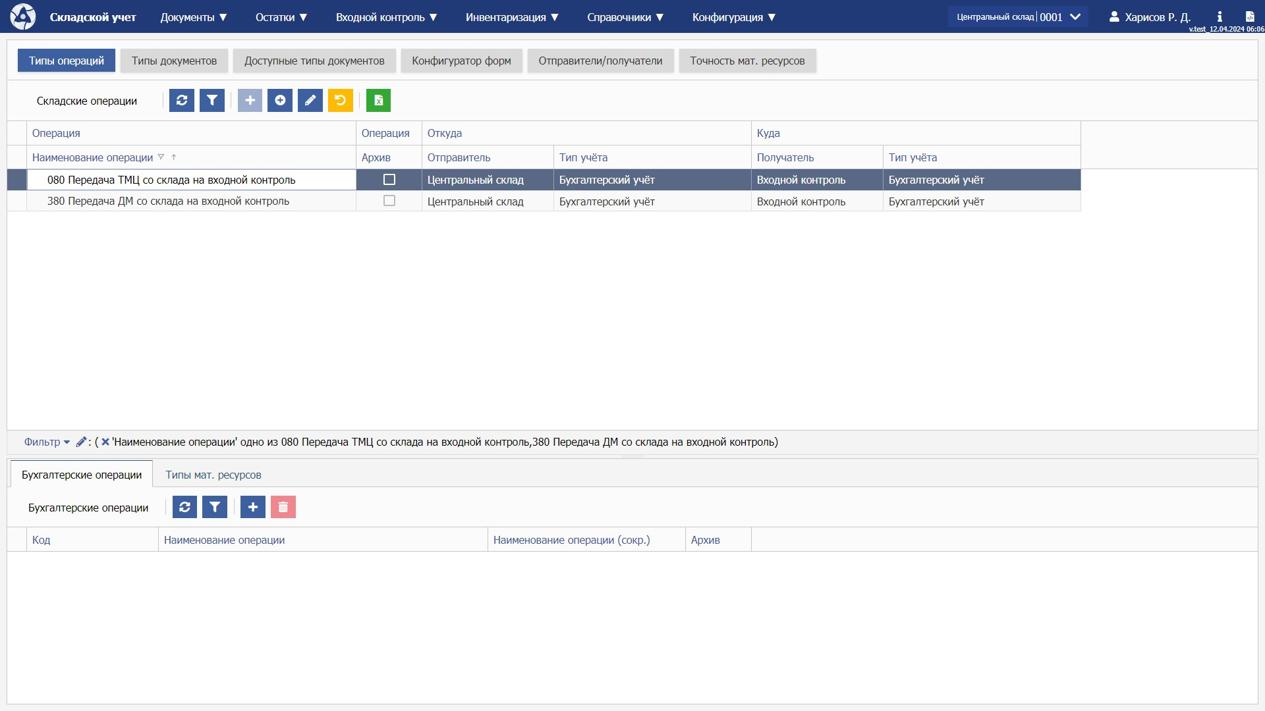

Рис. 1. Вкладка «Типы операций» конфигуратора

Конфигуратор содержит несколько вкладок: «Типы операций», «Типы документов», «Доступные типы документов», «Конфигуратор форм», «Отправители/получатели», «Точность мат. ресурсов».

*Литература*

1. Сьерра К., Бэйтс Б. Изучаем Java. - ЭКСМО, 2022. - 720 с.

2. Шилдт Г. Java. Руководство для начинающих. Современные методы создания, компиляции и выполнения программ на Java. - Диалектика-Вильямс, 2018. - 816 с.

3. Уоллс К. Spring в действии. - 6 изд. - Диалектика-Вильямс, 2022. - 544 с.